INDICAÇÃO Nº 3611/2017

Indica ao Poder Executivo Municipal a poda das árvores na Rua Cristal, altura nº 302, Bairro São Fernando.

Excelentíssimo Senhor Prefeito Municipal,

Nos termos do Art. 108 do Regimento Interno desta Casa de Leis, dirijo-me a Vossa Excelência a indicação, por intermédio do Setor competente, que seja realizada a poda das árvores a Rua Cristal, altura nº 302 no Bairro São Fernando.
Justificativa:
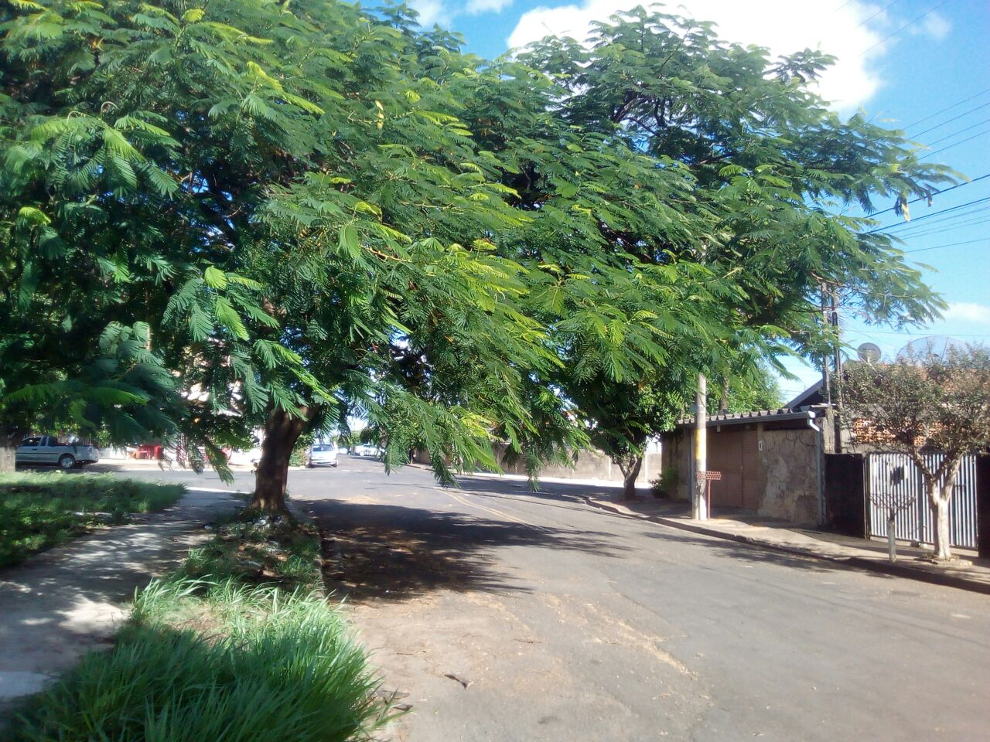
Foto do local

Conforme solicitado pelos moradores, e verificando “in loco”, constatamos que a referida rua, os galhos das árvores, estão atrapalhando a iluminação publica, ofuscando a visão e atrapalhando o transito. Dessa forma, há muitas reclamações pelo abandono e insegurança da rua.

Plenário “Dr. Tancredo Neves”, em 07 de Abril de 2017.

Paulo Cesar Monaro

Paulo Monaro

-Vereador Líder Solidariedade-

